Муниципальное общеобразовательное автономное учреждение
средняя общеобразовательная школа №5 им.Т.П.Леута
ст.Прочноокопской

Кинезиологоические мячи и мешочки при коррекции речи у детей с СДВГ
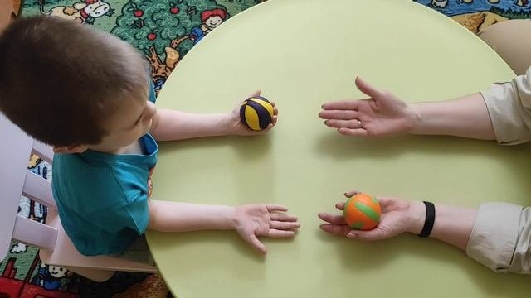
Кинезиология – эта наука о развитии головного мозга через движение. Кинезиологические занятия совершенствуют мозговую деятельность, способствуют развитию чувства ритма, памяти, концентрации внимания.
Систематическая работа с мячами и мешочками направлена на развитие мелкой и крупной моторики, координации глаз, слуха и зрительно-пространственного мышления и как следствие интеллектуальное развитие. Целью использования кинезиологических мячей и мешочков на коррекционных занятиях является развитие межполушарного взаимо-действия, способствующее активиза-ции мыслительной деятельности развитие и коррекция визуально-пространственного мышления у детей дошкольного и младшего школьного возраста.
Задачи при использовании кинезиологических мячей и мешочков:
- Развитие межполушарной специализации;
- Синхронизация работы двух полушарий;
- Развитие общей и мелкой моторики;
- Развитие визуально-пространственнного мышления;
- Развитие памяти, внимания, воображения, мышления;
- Развитие речи;
- Создание положительного эмоционального настроя;
- Профилактика дислексий и дисграфий.
Актуальность проблематики связана с тем, что у детей, имеющих нарушения речи, как правило, наблюдаются и другие нарушения в области психических функций. Отмечается высокая коморбидность речевых нарушений с эмоциональными и поведенческими расстройствами, такими как синдром дефицита внимания и гиперактивность (СДВГ).
Причины СДВГ сложны и остаются недостаточно изученными, несмотря на большое количество исследований.
Пик проявления СДВГ приходится на возраст 6-7 лет, когда синдром становится препятствием для образовательной деятельности ребенка. Среди мальчиков 7 – 12 лет признаки синдрома встречаются в 2 – 3 раза чаще, чем среди девочек.
Интересен тот факт, что некоторые виды деятельности, связанные с нагрузкой на вестибулярный аппарат снижают двигательную активность ребенка. Замечено, что у гиперактивных детей излюбленными являются такие простые виды двигательной активности, как покачивание, раскачивание, катание на каруселях и вращение вокруг собственной оси. Есть мнение, что вестибулярная стимуляция ведет к снижению гиперактивности и повышению степени активности ума и внимательности.
Одним из самых простых и доступных двигательных методов это кинезиологические упражнения, которые помогают создать новые нейронные связи и улучшить деятельность двух полушарий головного мозга.
Основной принцип кинезиологических упражнений при коррекции трудностей детей с СДВГ – программа, которую ребенок должен понять, на протяжении всего упражнения удержать ее в голове и проконтролировать, все ли правильно он сделал.
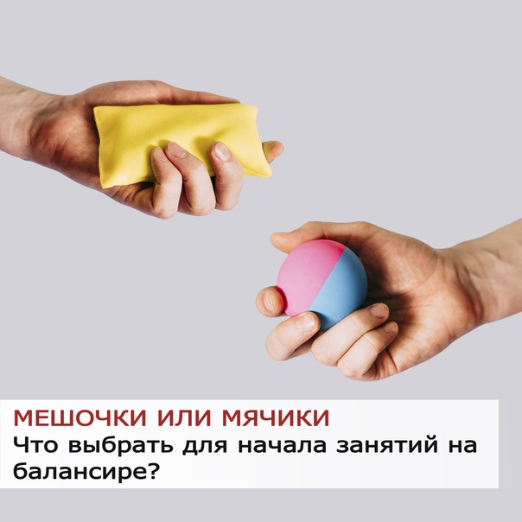

Чем обусловлена эффективность работы с кинезиологическими мячами и мешочками?
● Выполнение серии различных движений с мячиками и удержание определенного ритма развивают концентрацию внимания и сосредоточенность, помогают выработать усидчивость.
● Тренировка правильных захватов мячика развивает мелкую моторику и подвижность кисти, выравнивает тонус мышц в руке, благодаря чему ребенку постепенно становится легче писать красивым, аккуратным почерком.
● Развитие крупной моторики в целом повышает двигательную активность, развивает координацию, укрепляет опорнодвигательный аппарат.
● Отслеживание мяча глазами тренирует зрение и зрительное внимание: улучшается навык чтения за счёт расширения зрительного поля, ребёнку проще удерживать строчку и в процессе чтения, и при письме.
● Вестибулярная стимуляция - постоянные движения головы вслед за мячом/мешочком, активизация координации глаз и рук, дополнительная стимуляция с помощью балансировочной доски.
● Множественные пересечения срединной линии тела в упражнениях синхронизируют работу правого и левого полушария, стимулируют межполушарное взаимодействие, способствуют формированию осей тела и пространственных представлений (верх-низ, право-лево, средняя линия), оптимизируют и улучшают мозговую деятельность в целом.
Когда отработана двигательная программа, можно подключать речевое сопровождение.
Когда ребенок двигается без предметов, он двигается на уровне животного, кора головного мозга практически не работает. Человек становится человеком, когда он берет что-то в руки и начинает с этим действовать, задействуется кора и только тогда можно говорить, что развивается речь.
Кинезиология относится к здоровье сберегающим технологиям. Упражнения кинезиологии универ-сальны. Они направлены на:
- сохранение здоровья детей; профилактику отклонений в их развитии;
- развивают тело;
- повышают стрессоустойчивость организма;
- синхронизируют работу полушарий;
- улучшают зрительно-моторную координацию;
- формируют пространственную ориентировку;
- совершенствуют регулирующую и координирующую роль нервной системы. Эти упражнения просты в использовании и могут иметь как быстрый, так и накапливающийся эффект.
Кинезиология отражает связь движения тела с функциями мозга. За внешней простотой и детскостью предлагаемых движений стоит глубокая нейрофизиологическая работа тела.
Научно доказано, что с помощью определенных физических упражнений деятельность тела и мозга интегрируется, а работа обоих полушарий мозга становится сбалансированной и положительно влияет на развитие речи детей с СДВГ

Подготовила:
учитель – дефектолог
Горькова Е.Б.

